Money, руководство по использованию библиотеки unit-тестирования UnitTest++ в Visual Studio 2010
Оригинальный вариант данной статьи можно найти по ссылке. Этот вариант переведен с английского и дополнен Лазуркиным Д. А. Эта статья предлагается в качестве методического пособия ко второй части 1-ой лабораторной работы по курсу «Проектирование программ в интеллектуальных системах» (3-ий семестр). Ниже рассмотрен вопрос применения разработки через тестирование (Test-Driven Development, TDD) на С++ с использованием библиотеки unit-тестирования UnitTest++.

Сборка библиотеки UnitTest++ в Visual Studio 2010
- Загрузим исходные тексты библиотеки UnitTest++ с сайта проекта на SourceForge.net.
- Скачанный архив разархивируем в любую папку (Я разархивировал в «папку «d:\dev\UnitTest++».
- Открываем проект Visual Studio 2005 «d:\dev\UnitTest++\UnitTest++.vsnet2005.sln» в Visual Studio 2010.
- В появившемся мастере преобразования проекта нажимаем кнопку «Finish»:
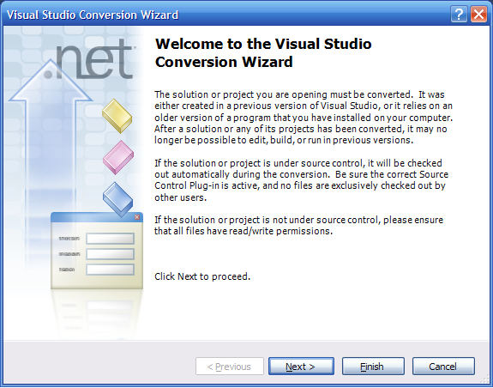
- В полученном solution Visual Studio 2010 можно увидеть два проекта:
- UnitTest++.vsnet2005 — проект библиотеки UnitTest++.
- TestUnitTest++.vsnet2005 — проект для тестирования библиотеки UnitTest++ (тесты в проекте написаны с использованием UnitTest++, вот она концепция unit-тестирования!).
- Установим проект TestUnitTest++.vsnet2005 для запуска, нажав на нем в Solution Explorer правой клавишей мыши и выбрав «Set as StartUp Project».
- Осуществим сборку обоих проект, нажав комбинацию клавиш Ctrl+Shift+B.
- Теперь давайте посмотрим, как исполнятся тесты для UnitTest++. Запустим тестовый проект на исполнение при помощи комбинации клавиш Ctrl+F5:
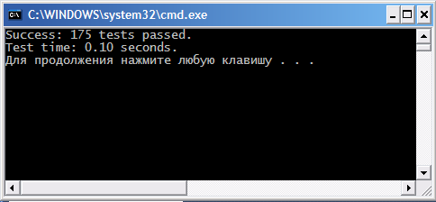175 тестов прошли успешно

“Hello World” с UnitTest++
Теперь давайте создадим нашу первую программу с использованием UnitTest++. Выберим в пункт меню File → New → Project и создадим новый проект MoneyTestApp типа «Win32 Console Application»:
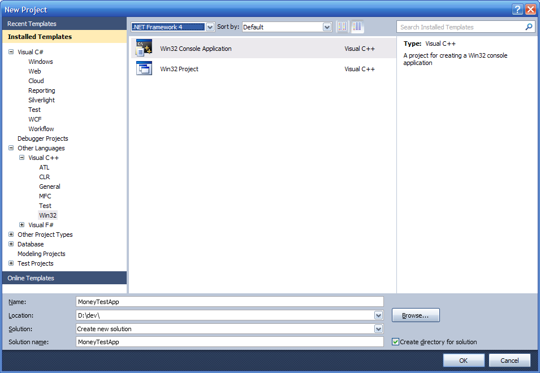
В появившемся мастере можно сразу нажать кнопку Finish.
Для того чтобы иметь возможность использовать UnitTest++ в проекте, нужно специальным образом настроить проект. Чтобы увидеть настройки проекта, надо нажать правой клавишей на имени проекта в Solution Explorer и выбрать пункт меню Properties. В С/С++ проектах для подключения сторонней библиотеки обычно нужно выполнить три задачи:
- указать компилятору путь к директории с заголовочными файлами библиотеки(в нашем случае это путь «d:\dev\UnitTest++\src») в Configuration Properties → C/C++ → General → Additional Include Directories:
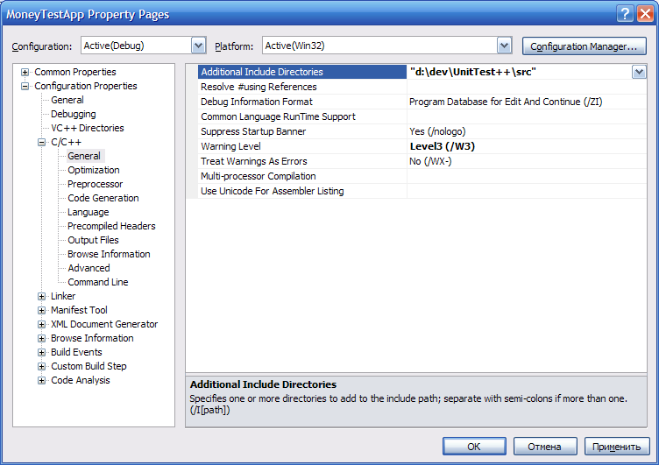
- указать линковщику путь к директории с бинарными файлами библиотеки (в нашем случае это путь «d:\dev\UnitTest++\Debug» для Debug конфигурации проекта) в Configuration Properties → Linker → General → Additional Library Directories:
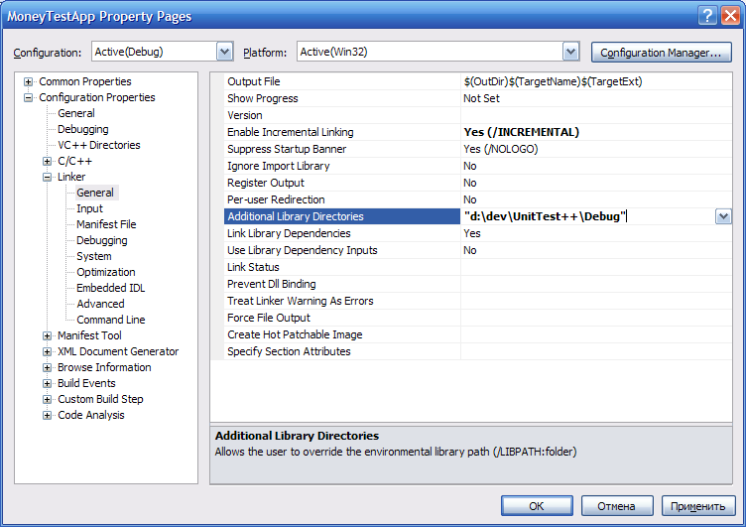
- указать линковщику имя подключаемого бинарного файла библиотеки (в нашем случае это путь «UnitTest++.vsnet2005.lib») в Configuration Properties → Linker → Input → Additional Dependencies:
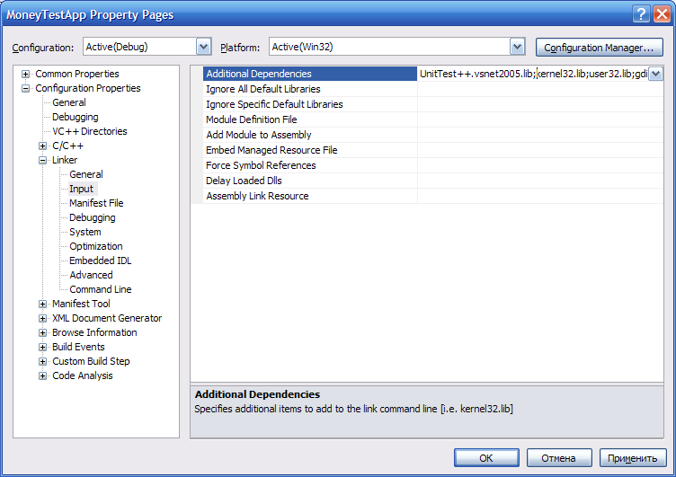
Теперь изменим файл MoneyTestApp.cpp следующим образом:
#include "stdafx.h"
#include "UnitTest++.h" // Главный заголовочный файл UnitTest++

TEST( HelloUnitTestPP ) // Наш первый тест
{
CHECK( false );
}

int main( int, char const *[] )
{
return UnitTest::RunAllTests(); // А таким образом запустим на выполнение все тесты
}

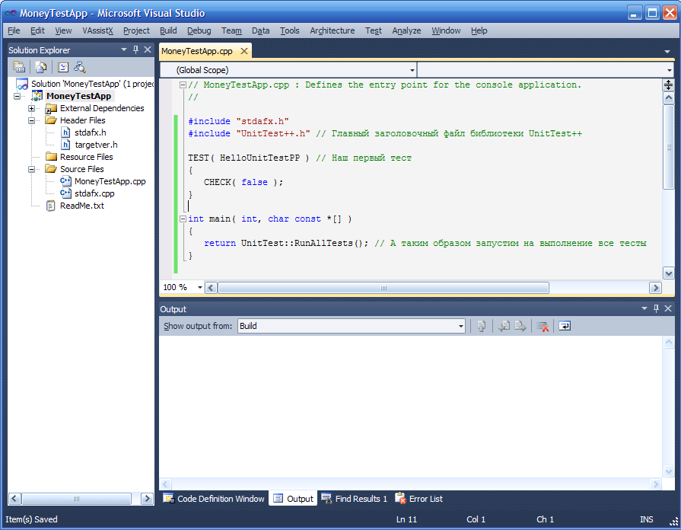
Соберем проект и запустим проект на выполнение... Всего один тест, да и тот не прошел:
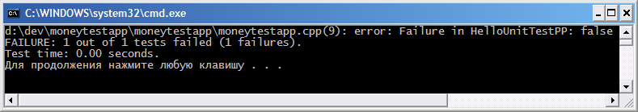
На этой ноте перейдем к более внимательному исследованию возможностей UnitTest++.

Тестирование класса “Money” с UnitTest++

Подготовка различных способов запуска проекта
В некоторых вариантах первой лабораторной по курсу «Проектирование программ в интеллектуальных системах» необходимо написать не только unit-тесты, но и сделать например меню или возможностью сыграть в игру (если в варианте необходимо сделать игру). Я могу предложить следующий способ организации запуска проекта на исполнение. В ОС Windows любой запущенный процесс может получать при запуске аргументы командной строки в виде строчек текста. Причем как минимум один аргумент он получает всегда, потому что первый аргумент всегда есть путь к запущенному исполняемому файлу процесса. Тогда можно организовать следующую схему запуска:
- если программа не получает дополнительных командных аргументов, то он запускает unit-тесты;
- если программа получает дополнительный командный аргумент «-menu», то она переходит в режим работы с меню;
- если получает другие дополнительные командные аргументы, то выводит hеlp-сообщение о своем использовании.
Изменим файл MoneyTestApp.cpp следующим образом:
#include "stdafx.h"
#include "UnitTest++.h" // Главный заголовочный файл библиотеки UnitTest++

#include <iostream>

int menu()
{
std::cout << "Program menu: \n\t1.First\n\t2.Second\n\t3.Third" << std::endl;
return 0;
}

int main( int argc, char const *argv[] )
{
// Если передан командный аргумент "-menu",
// то выведем программное меню, иначе запустим тесты.
//
if (argc == 2)
if (!strcmp(argv[1], "-menu"))
return menu();
else
{
std::cerr << "Usage: MoneyTestApp [-menu]" << std::endl;
return 1;
}
else
return UnitTest::RunAllTests();
}

Как видно из выше приведенной программы, для работы с командными аргументами используются аргументы функции main:
- int argc – количество командных аргументов, переданных процессу (эта переменная равна или больше 1).
- char const *argv[] - массив строк (командных аргументов), первый элемент массива (элемент с индексом 0) — путь к исполняемому файлу программы.
Попробуйте запустить проект на исполнение. Какой вариант запуска осуществился?
Теперь давайте добавим командный аргумент «-menu» в конфигурацию запуска. Для это открываем свойства проекта и изменяем параметр Configuration Properties → Debugging → Command Arguments как показано на рисунке:

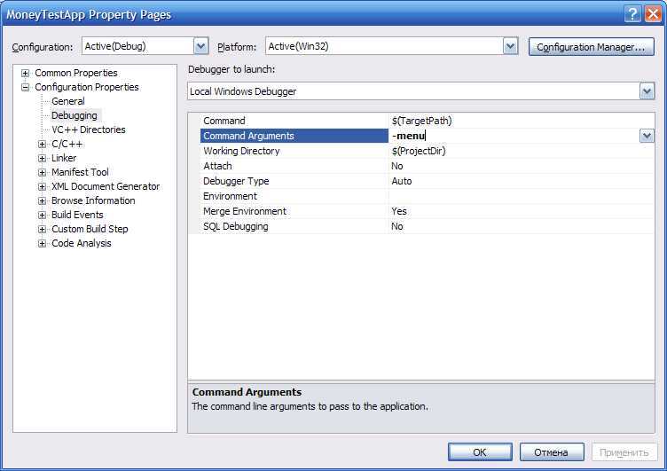
Попробуйте запустить проект. Какой вариант осуществился?
Попробуйте установить какой-нибудь другой командный аргумент. Опять запустите проект на исполнение.
Перед переходом к следующему разделу уберите все командные аргументы, потому что дальше мы будем работать только с unit-тестами!

Наши первые тесты
В этом и следующих разделах мы будем тестировать класс Money, который предназначен для представления денежных сумм.
Давайте создадим этот класс. Щелкаем правой кнопкой мыши по проекту и выбираем в контекстном меню Add → Class, вводим имя класса и нажимаем Finish:

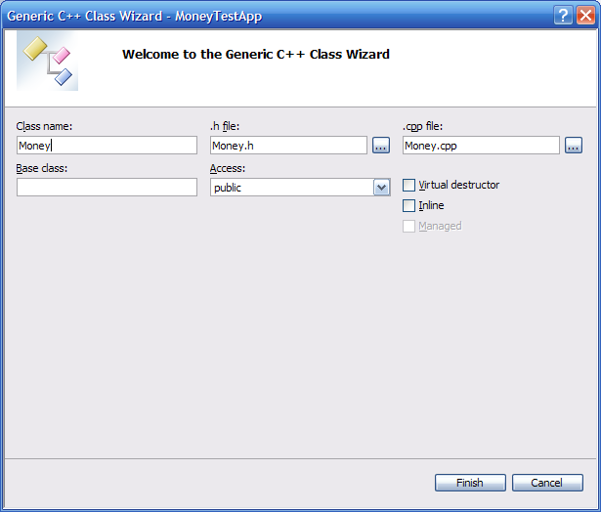
Мастер Visual Studio добавит в проект файлы Money.h и Money.cpp. Удалите файл реализации Money.cpp, потому что мы будем работать только с заголовочным файлом. Теперь загляните в файл Money.h. Как можно заметить там нету include guards для препроцессора, а есть какая-то загадочная «#pragma once». О ней можно почитать по этой ссылке. Приведем Money.h к следующему виду:
#pragma once

#include <string>
#include <stdexcept>

class Money
{
public:
Money(void){}
};

Теперь мы готовы для написания первого настоящего теста. Обыкновенно тест содержит следующие три части:
- создания данных, используемых в тесте;
- осуществление обработки над данными по логике теста;
- проверка корректности результатов обработки.
В TDD всё начинается с написания кода теста! Мы будем писать код всех наших тестов в файле MoneyTestApp.cpp.
Давайте сначала протестируем конструктор. Приведем файл MoneyTestApp.cpp к следующему виду:

#include "stdafx.h"
#include "UnitTest++.h" // Главный заголовочный файл библиотеки UnitTest++

#include <iostream>

#include "Money.h"

TEST( TestConstructorNumber ) // Тест конструктора
{
// setup
const std::string _currencyFF = "FF";
const float _floatNumber123 = 12345678.90123f;

// create money object
Money money( _floatNumber123, _currencyFF );

// test
CHECK_CLOSE(
_floatNumber123 /* ожидаемая суммы*/,
money.getAmount() /* реальная сумма */,
0.01f /* точность сравнения */
);
}

int menu()
{
std::cout << "Program menu: \n\t1.First\n\t2.Second\n\t3.Third" << std::endl;
return 0;
}

int main( int argc, char const *argv[] )
{
// Если передан аргумент командной строки "-menu",
// то выведем программное меню, иначе запустим тесты.
//
if (argc == 2)
if (!strcmp(argv[1], "-menu"))
return menu();
else
{
std::cerr << "Usage: MoneyTestApp [-menu]" << std::endl;
return 1;
}
else
return UnitTest::RunAllTests();
}

Попробуем собрать проекта и … получим пару ошибок. Конечно, мы не реализовали еще тестируемые методы. Давайте добавим в класс Money конструктор и метод getAmount():

#pragma once

#include <string>
#include <stdexcept>

class Money
{
private:
float m_amount; // Величина денежной суммы

public:
Money( float amount, std::string currency /* Наименование валюты */ )
: m_amount( m_amount ) // Это ошибка!
{
}

float getAmount() const
{
return m_amount;
}
};

Запустим-ка наш проект на исполнение. Странно, наш тест не прошел!

d:\dev\moneytestapp\moneytestapp\moneytestapp.cpp(18): error: Failure in TestConstructorNumber: Expected 1.23457e+007 +/- 0.01 but was -1.07374e+008

FAILURE: 1 out of 1 tests failed (1 failures).

Test time: 0.00 seconds.

В файле MoneyTestApp.cpp, макрос CHECK_CLOSE() позволяет нам сравнить два числа типа float c выбранной минимальным расхождением. Если реальная сумма отличается от ожидаемой больше, чем на величину указанную расхождения, то тест не будет пройден.
Выведенная тестом на консоль сообщение говорит о том, что реальная сумма не соответствует ожидаемой. Есть только два пути, как это могло случиться:
- поле класса неправильно инициализированно;
- метод getAmount возвращает не то поле, которое должен возвращать.
Давайте найдем ошибку:

...
Money( float amount, std::string currency /* Наименование валюты */ )
: m_amount( m_amount ) // Это ошибка!
{
}
...

Исправьте ее самостоятельно, скомпилируйте и запустите проект. Вывод на консоль должен быть следующим:

Success: 1 tests passed.
Test time: 0.00 seconds.

Даешь больше тестов

Проверка наименования валюты
Проверим, как наш класс работает с наименованием валюты. Добавим новый тест и скомпилируем проект:

MoneyTestApp.cpp:
...
TEST( TestConstructorCurrency )
{
// setup
const std::string _currencyFF = "FF";
const float _floatNumber123 = 12345678.90123f;

// create money object
Money money( _floatNumber123, _currencyFF );

// test
CHECK( money.getCurrency() == _currencyFF );
}
…

Мы получили ошибку, что у класс нет метода getCurrency(). Хорошо, добавим его:

Money.h

…

class Money
{
private:
float m_amount; // Величина денежной суммы
std::string m_currency; // Наименование валюты

public:
Money( float amount, std::string currency )
: m_amount( amount ), m_currency( currency )
{
}

float getAmount() const
{
return m_amount;
}

std::string getCurrency() const
{
return "bogus";
}
};

...

Запустим проект и получим в одном из тестов ошибку, потому что наш метод getCurrency() возвращает строку 'bogus', вместо поля m_currency. Это одно из правил TDD: сначала написать тест и убедиться, что он не работает, а уже после этого сделать его рабочим. Исправьте метод getCurrency() и запустите еще раз тесты. Теперь у вас уже должно сложиться впечатление о том, что такое разработка через тестирование в общем и юнит-тестирование с использованием UnitTest++ в частности.

Улучшение кода и использование фикстур

Вы можете увидеть, что в двух тестах есть одинаковые куски кода. Как мы можем не повторять эти кусочки кода и сделать их многократно используемыми? Для этого служат фикстуры (fixtures).

Старый вариант: | Новый вариант с использованием фикстур:
TEST( TestConstructorNumber )  {  // setup  const std::string _currencyFF = "FF";  const float _floatNumber123 = 12345678.90123f;  // create money object  Money money( _floatNumber123, _currencyFF );  // test  CHECK_CLOSE(  _floatNumber123 /* ожидаемая суммы*/,  money.getAmount() /* реальная сумма */,  0.01f /* точность сравнения */  );  }  TEST( TestConstructorCurrency )  {  // setup  const std::string _currencyFF = "FF";  const float _floatNumber123 = 12345678.90123f;  // create money object  Money money( _floatNumber123, _currencyFF );  // test  CHECK( money.getCurrency() == _currencyFF );  } | struct ConstructorFixture  {  ConstructorFixture() : _currencyFF( "FF" ),  _floatNumber123( 12345678.90123f )  {  };  const std::string _currencyFF;  const float _floatNumber123;  };  TEST_FIXTURE(ConstructorFixture, TestConstructorNumber )  {  Money money( _floatNumber123, _currencyFF );  CHECK_CLOSE( _floatNumber123,  money.getAmount(),  0.01f );  }  TEST_FIXTURE(ConstructorFixture, TestConstructorCurrency )  {  Money money( _floatNumber123, _currencyFF );  CHECK( money.getCurrency() == _currencyFF );  }

Struct ConstructorFixture - это общий класс для использования в макросе TEST_FIXTURE, путем передачи его имени в качестве первого параметра в TEST_FIXTURE. Теперь внутри блока TEST_FIXTURE(...) { … } можно использовать без лишних проблем члены класса ConstructorFixture … великолепно!

Проверка на равенство
Теперь давайте проверим два объекта типа Money на равенство. Сначала напишем тест, а затем добавим методы в класс.
MoneyTestApp.cpp:
...
struct OperatorFixture
{
OperatorFixture() : _currencyFF( "FF" ),
_currencyUSD( "USD" ),
_floatNumber12( 12.0f ),
_floatNumber123( 123.0f )
{};

const std::string _currencyFF;
const std::string _currencyUSD;
const float _floatNumber12;
const float _floatNumber123;
};

TEST_FIXTURE( OperatorFixture, TestEqual )
{
Money money12FF( _floatNumber12, _currencyFF );
Money money123USD( _floatNumber123, _currencyUSD );

CHECK( money12FF == money12FF );
CHECK( money123USD == money123USD );
}
…

Соберем проект и получим сообщение о том, что класс Money не имеет перегруженного оператора ==. Давайте добавим его:
Money.h:
…
bool operator ==( const Money &other ) const
{
return false; // Это вызовет ошибку
}
…

Запомните, что при разработке, управляемой через тестирования, первый запуск теста должен быть ошибочным. Запускаем проект и получаем вывод ошибки. Теперь мы можем изменить тело оператора == на следующий код и перезапустить проект:

Money.h:
…
return m_amount == other.m_amount &&
m_currency == other.m_currency;
…

Таким образом, шаг за шагом, мы пробуем разрабатывать наш класс с использованием методологии TDD:
- красный (red) цвет – при первом запуске тест должен провалится, потому что тестируемая функциональность работает неверно, так как мы сделали всего лишь заглушку для нее;
- зеленый (green) цвет – мы реализовали тестируемую функциональность и тест прошел успешно;
- рефакторинг (refactoring) — пришло время улучшить структуру кода без изменения функциональности.
Добавим еще тесты для того, чтобы проверить то, что объекты неравны:
MoneyTestApp.cpp:
...
TEST_FIXTURE( OperatorFixture, TestNotEqual )
{
Money money12FF( _floatNumber12, _currencyFF );
Money money123FF( _floatNumber123, _currencyFF );
Money money12USD( _floatNumber12, _currencyUSD );
Money money123USD( _floatNumber123, _currencyUSD );

CHECK( money12FF != money123FF );
CHECK( money12FF != money12USD );
CHECK( money12USD != money123USD );
}
…
Пробуем собрать и получаем ошибку. После этого добавляем реализацию оператора и запускаем проект:

Money.h:
…
bool operator !=( const Money &other ) const
{
return (*this == other); // Это приведет к ошибке, как нам и необходимо
}
…

Мы должны получить 3 новых ошибки, просто замечательно! Настало время их исправить и перезапустить:

Money.h:
…
bool operator !=( const Money &other ) const
{
return !(*this == other);
}
…

Сложение объектов класса Money
Давайте добавим тесты на сложения для класса Money. Теперь вы должны уже понимать порядок действий...
MoneyTestApp.cpp:
...
TEST( TestAdd )
{
// setup
Money money12FF( 12, "FF" );
Money expectedMoney( 135, "FF" );

// process
Money money( 123, "FF" );
money += money12FF;

// check
CHECK_EQUAL( expectedMoney.getAmount(), money.getAmount() );
CHECK( money.getAmount() == expectedMoney.getAmount() ); // less information
}
…

Собираем проект и получаем ошибки. При написании этого теста, вы можете задаться вопросом «Каков результат сложения двух объектов класса Money c разными типами валют?». Ясно, что это ошибка и о ней метод должен сигнализировать выше стоящему контексту при помощи исключения, например IncompatibleMoneyError в случае различия в наименовании валюты. Мы напишем тест для этого позже, а пока заставим тест TestAdd работать:

Money.h:
…
Money &operator +=( const Money &other )
{
m_amount = 9876.54321f; // Из-за этого тест не пройдет
return *this;
}
…

Соберем и запустим. Стоит отметить, что в тесте TestAdd, используются две проверки, которые выглядят похоже, но на самом деле они различны. Этот тест показывает разницу между макросами CHECK и CHECK_EQUAL. Макрос CHECK выдает простой вывод о безуспешности сравнения, тогда как CHECK_EQUAL выводит еще реальные данные и ожидаемые данные. Разница между этими двумя макросами показана ниже:

d:\dev\moneytestapp\moneytestapp\moneytestapp.cpp(78): error: Failure in TestAdd: Expected 135 but was 9876.54
d:\dev\moneytestapp\moneytestapp\moneytestapp.cpp(79): error: Failure in TestAdd: money.getAmount() == expectedMoney.getAmount()
FAILURE: 1 out of 5 tests failed (2 failures).
Test time: 0.01 seconds.

Пришло время для исправления оператора +=:

Money.h:
…
Money &operator +=( const Money &other )
{
m_amount += other.m_amount;
return *this;
}
…

Пока мы не забыли об этом, давайте протестируем случай сложения объектов с различными наименованиями валют. Этот тест должен ожидать, что будет выброшено исключение IncompatibleMoneyError. Библиотека UnitTest++ позволяет проверить исключение, которое было выброшено. Для этого необходимо использовать макрос CHECK_THROW, который принимает выражения, которое должно выбрасывать исключение, и название класса исключения, экземпляр которого ожидается:

MoneyTestApp.cpp:
...
TEST( TestIncompatibleMoneyError )
{
// Просто проверим, как отлавливаются исключения
CHECK_THROW( throw IncompatibleMoneyError(), IncompatibleMoneyError );
}
…

Скомпилируем код, чтобы увидеть, что исключение IncompatibleMoneyError еще не реализовано. Давайте добавим его:

Money.h:
…
class IncompatibleMoneyError : public std::runtime_error
{
public:
IncompatibleMoneyError() : runtime_error( "Incompatible moneys" )
{
}
};

class Money
{
private:
…

Соберем и запустим проект. Все тесты оказались успешными!
Давайте добавим более реальный тест на исключение:

MoneyTestApp.cpp:
...
TEST_FIXTURE( OperatorFixture, TestAddThrow )
{
Money money123FF( _floatNumber123, _currencyFF );
Money money123USD( _floatNumber123, _currencyUSD );

CHECK_THROW( money123FF += money123USD, IncompatibleMoneyError );
}
…

Соберем и запустим:

d:\dev\moneytestapp\moneytestapp\moneytestapp.cpp(93): error: Failure in TestAddThrow: Expected exception: "IncompatibleMoneyError" not thrown
FAILURE: 1 out of 7 tests failed (1 failures).
Test time: 0.00 seconds.

Все понятно. Мы еще не добавили реализовали выбрасывание исключения из оператора += в случае, когда складываются денежные суммы с разными наименованиями. В ошибочной ситуации просто не было выброшено исключение. Это просто поправить:

Money.h:
…
Money &operator +=( const Money &other )
{
if ( m_currency != other.m_currency )
{
throw IncompatibleMoneyError();
}

m_amount += other.m_amount;
return *this;
}
…

Собираем-запускаем проект и наблюдаем, что все тесты пройдены успешно.

